Министерство образования и науки Российской Федерации

Федеральное государственное бюджетное образовательное учреждение высшего профессионального образования

“Санкт-Петербургский государственный политехнический университет”

Институт компьютерных наук и кибербезопасности

Высшая школа компьютерных технологий и информационных систем

**Отчёт по лабораторной работе №7**

по дисциплине “Схемотехника операционных устройств”

на тему “Исследование регистров”

Выполнил студент группы 5130901/20003

________________ Вагнер А.А.

Принял преподаватель

_______________ Киселёв И.О.

“__” ______________________ 2024 года

Санкт-Петербург

2024

Цель работы

− исследование режимов загрузки и сдвига данных в регистрах;

− исследование регистров с обратными связями;

− исследование типовых функциональных устройств с использованием регистров;

− получение навыков по тестированию и отладке устройств с регистрами.

Вариант задания:

Ход работы

**1. Исследование работы сдвигающего регистра на основе мегафункции LPM_SHIFTREG**

В соответствии с вариантом была создана мегафункция LPM_SHIFTREG с разрядностью 16.

Рис. 1 – Схема двигающего регистра

Убедимся в корректности работы данного регистра при помощи моделирования. С помощью входов data[15..0] и load в регистр загружаются данные. Shiftin определяет, будут ли освобождающиеся значения заполняться нулями или единицами. Выход shiftout показывает, какой символ был смещён на данном такте.

Рис. 2 – Моделирование работы сдвигающего регистра на основе мегафункции LPM_SHIFTREG

2. Разработка на базе мегафункции LPM_SHIFTREG регистра, позволяющего загружать информацию и сдвигать её в обоих направлениях

На базе мегафункции LPM_SHIFTREG построим схему регистра, позволяющего сдвигать данные в нём в оба направления с помощью входа control[1..0]. Режимы работы:

* control[1] = control[0] = 0 – загрузка информации в регистр
* control[1] = 0; control[0] = 1 – сдвиг вправо
* control[1] = 1; control[0] = 0 – сдвиг влево

Работа регистра заключается в том, что при сдвиге влево он работает как обычный регистр. При сдвиге направо, он загружает в себя же данный, которые хранятся внутри регистра на данный момент времени, без младшего бита и shift_in_r в страшем бите. Таким образом, на каждом такте происходит подмена с q[15..0] на shift_in_r и q[15..1].

Рис.3 – Схема регистра, сдвигающего в оба направления.

Рис.4 – Моделирование работы реверсного регистра, ч.1.

Рис.5 – Моделирование работы реверсного регистра, ч.2.

3. Исследование счётчика Джонсона

Построим на основе мегафункции LPM_SHIFTREG счётчик Джонсона. Особенность счётчика Джонсона заключается в том, что каждое соседнее значение счётчика в любой момент времени отличается от текущего всего на один бит. Это достигается путём сдвига текущего значения в счётчике влево, добавляя в младшие разряды инвертированные значения shift_out, как видно при моделировании работы данной схемы.

Рис.6 – КС счётчика Джонсона

Рис.7 – Моделирование счётчика Джонсона

4-5. Генератор псевдослучайных чисел.

Просмтроим на основе мегафункции LPM_SHIFTREG генератор псевдослучайных двоичных числе.

Рис.8 – КС генератора псевдослучайных чисел



Рис.9 – моделирование генератора псевдослучайных чисел ч.1



Рис.10 – моделирование генератора псевдослучайных чисел ч.2

6. Определение периода формирования псевдослучайных чисел.

Подсчитаем количество повторяющихся сигналов на псевдослучайном генераторе при входном значении 1, а также произведём моделирование работы устройства. К счётчику был добавлен вход aclr для того, чтобы подсчёт количества тактовых сигналов начинался после того, как сигнал load станет равным 0, и начнётся генерация чисел.

Рис.11 – КС для счёта периода

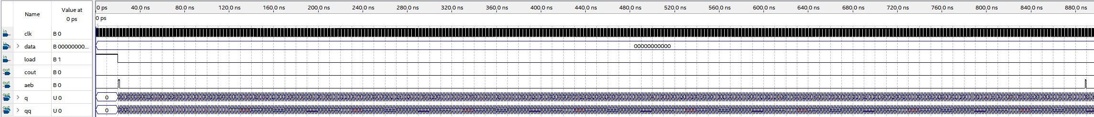

Рис.12 – Моделирование КС для счёта периода

Рис.13 – Момент начала цикла на модели

Длина цикла для моего генератора – 869 итераций, что соответствует условию вхождения в интервал

7. Исследование устройства, преобразующего последовательный код в параллельный.

Создадим схему преобразователя последовательного кода в параллельный. Началом слова будет считаться последовательно семи единиц «111111». Код последовательно заносится в регистр Shift_RG. После каждого добавления нового элемента последовательного кода, верхняя часть схемы проверяет, заполнены ли младшие шесть битов данного регистра единицами. Если условие выполняется, то D-триггер переводится в состояние «1», и начинается подсчёт 17-го такта, по окончанию которого подаётся сигнал cout = 1 (strobe = 1), данные из Shift_RG загружаются в Out_RG, а счётчик и Dтриггер обнуляются.

Рис.14 – КС перевода последовательного кода в параллельный

Рис.15 – Моделирование КС ч.1

В данном случае на вход DS подаётся сигнал 1111111011111111111000. Первые 6 битов переводят D-триггер в состояние 1. Следовательно ожидаемое состояние Q – 1011111111111000.

Рис.16 – Моделирование КС ч.2

8. Разработка фрагмента передатчика для универсального асинхронного канала приёмопередачи.

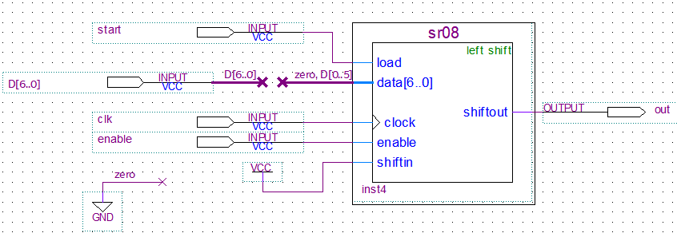

Рис.17 – КС фрагмента передатчика

Рис.18 – Моделирование КС фрагмента передатчика

Очевидно, что код регистра возвращает “101001”, то есть сигнал, переданный на D, транслируемый последовательно младшими битами вперёд

Вывод

В ходе данной работы были исследованы режимы загрузки и сдвига данных в регистрах, а также устройства основанные на работе регистров, такие как счётчик Джонсона, генератор псевдослучайных чисел, преобразователь последовательного кода в параллельный и фрагмент универсального асинхронного канала приёмопередачи.